Data | Ora | Destinazione | Volo | Note | Aereo | Check in
08-12 | 06:20 | AMSTERDAM | KL1554 | PARTITO ALLE 06:30 | E75 | B
08-12 | 06:20 | FRANKFURT | EN8851 | PARTITO ALLE 06:20 | E95 | C
08-12 | 06:25 | ROMA Fiumicino | AZ1432 | PARTITO ALLE 06:36 | 320 | B
08-12 | 08:10 | CATANIA | 0B4001 | PARTITO ALLE 08:12 | 735 | D
08-12 | 08:30 | PALERMO | FR4917 | PARTITO ALLE 08:31 | 73H | A
08-12 | 09:00 | MUNICH | EN8251 | PARTITO ALLE 08:57 | E95 | C
08-12 | 10:15 | LONDON Stansted | FR465 | PARTITO ALLE 10:45 | 73H | A
08-12 | 10:30 | LONDON Luton | U22122 | PARTITO ALLE 10:34 | 320 | A
08-12 | 10:35 | PARIS Charles de Gaulle | AF1103 | PARTITO ALLE 10:38 | E70 | B
08-12 | 11:05 | ROMA Fiumicino | AZ1412 | PARTITO ALLE 11:02 | 320 | B
08-12 | 11:15 | BERLIN SCHOENEFELD | EC4588 | PARTITO ALLE 11:13 | 319 | A
08-12 | 11:40 | AMSTERDAM | KL1556 | PARTITO ALLE 12:02 | E75 | B
08-12 | 11:45 | MADRID | IB8767 | PARTITO ALLE 12:06 | CRK | A
08-12 | 13:15 | LONDON Gatwick | BA2575 | PARTITO ALLE 13:15 | 319 | D
08-12 | 13:15 | MUNICH | EN8255 | PARTITO ALLE 13:06 | E95 | C
08-12 | 13:30 | ALGHERO | 0B4009 | PARTITO ALLE 13:43 | 735 | D
08-12 | 13:45 | BRUXELLES | SN3196 | PARTITO ALLE 13:54 | CR9 | B
08-12 | 13:45 | LAMEZIA TERME | 0B4105 | PARTITO ALLE 14:01 | 733 | D
08-12 | 14:20 | FRANKFURT | EN8845 | PARTITO ALLE 14:29 | E95 | C
08-12 | 14:30 | CHARLEROI | FR4865 | PARTITO ALLE 14:34 | 73H | A
08-12 | 15:15 | ROMA Fiumicino | AZ1428 | PARTITO ALLE 15:18 | 320 | B
08-12 | 15:55 | PALERMO | V71549 | PARTITO ALLE 16:05 | 319 | D
08-12 | 16:20 | BRINDISI | FR8827 | PARTITO ALLE 16:16 | 73H | A
08-12 | 16:40 | BARCELONA | VY6515 | PARTITO ALLE 17:02 | 320 | D
08-12 | 17:15 | BARCELONA | FR9112 | IMBARCO IN CORSO | 73H | A
08-12 | 17:20 | KRAKOW | W65064 | ULTIMA CHIAMATA | 321 | A
08-12 | 17:30 | BACAU | 0B2902 | IMBARCO IN CORSO | 738 | D
08-12 | 17:30 | MUNICH | EN8257 | - | E95 | C
08-12 | 17:45 | BARI | FR8715 | - | 73H | A
08-12 | 17:55 | CATANIA | FR1030 | - | 73H | A
08-12 | 18:40 | MADRID | IB8771 | - | CRK | A
08-12 | 18:45 | CATANIA | 0B4101 | - | 733 | D
08-12 | 18:50 | FRANKFURT | EN8849 | - | E95 | C
08-12 | 19:00 | NAPOLI | 0B4123 | - | 735 | D
08-12 | 19:00 | NAPOLI | V71725 | - | 717 | D
08-12 | 19:15 | ROMA Fiumicino | AZ1430 | - | 320 | B
08-12 | 19:20 | PARIS Charles de Gaulle | AF1203 | - | E70 | B
08-12 | 19:25 | LONDON Gatwick | BA2579 | INIZIO ACCETTAZIONE ORE 17:25 | 320 | D
08-12 | 19:35 | MARRAKECH | TB7702 | - | 73W | A
08-12 | 20:10 | CAGLIARI | V71796 | - | 319 | D
08-12 | 21:05 | NAPOLI | EC4810 | - | 319 | A
08-12 | 21:30 | ROMA Fiumicino | AZ1416 | - | 319 | B
08-12 | 21:40 | LONDON Gatwick | U28378 | - | 32Q | A
08-12 | 21:45 | PALERMO | FR2313 | - | 73H | A

LUNDI 9 DECEMBRE https://www.aeroportoditorino.it/it
Data | Ora | Destinazione | Volo | Note | Aereo | Check in
09-12 | 06:05 | FRANKFURT | EN8851 | - | E95 | C
09-12 | 06:10 | PARIS Charles de Gaulle | AF1503 | - | E70 | B
09-12 | 06:15 | MUNICH | EN8259 | - | E95 | C
09-12 | 06:20 | AMSTERDAM | KL1554 | - | E75 | B
09-12 | 06:25 | ROMA Fiumicino | AZ1432 | - | 320 | B
09-12 | 06:55 | NAPOLI | 0B4023 | - | 73H | D
09-12 | 07:20 | ROMA Fiumicino | AZ1410 | - | 320 | B
09-12 | 08:10 | CATANIA | 0B4001 | - | 73H | D
09-12 | 08:20 | PALERMO | FR4917 | - | 73H | A
09-12 | 09:00 | MUNICH | EN8251 | - | E95 | C
09-12 | 09:15 | BRINDISI | FR8827 | - | 73H | A
09-12 | 09:20 | NAPOLI | EC4810 | - | 319 | A
09-12 | 10:00 | MALTA | FR3373 | - | 73H | A
09-12 | 10:10 | LONDON Gatwick | BA2577 | INIZIO ACCETTAZIONE ORE 08:10 | 320 | D
09-12 | 10:15 | LONDON Stansted | FR465 | - | 73H | A
09-12 | 10:20 | FRANKFURT | EN8843 | - | E95 | C
09-12 | 10:25 | PARIS Charles de Gaulle | AF1103 | - | E70 | B
09-12 | 11:05 | ROMA Fiumicino | AZ1412 | - | 320 | B
09-12 | 11:40 | AMSTERDAM | KL1556 | - | E75 | B
09-12 | 11:45 | MADRID | IB8767 | - | CRK | A
09-12 | 12:40 | ROMA Fiumicino | AZ1418 | - | 319 | B
09-12 | 12:45 | CHARLEROI | FR4865 | - | 73H | A
09-12 | 13:05 | BARI | FR8717 | - | 73H | A
09-12 | 13:15 | MUNICH | EN8255 | - | E95 | C
09-12 | 13:40 | VALENCIA | FR2259 | - | 73H | A
09-12 | 13:45 | LAMEZIA TERME | 0B4105 | - | 73H | D
09-12 | 14:20 | FRANKFURT | EN8845 | - | E95 | C
09-12 | 15:10 | PARIS Charles de Gaulle | AF1703 | - | E70 | B
09-12 | 15:15 | ROMA Fiumicino | AZ1428 | - | 319 | B
09-12 | 15:55 | PALERMO | V71549 | - | 319 | D
09-12 | 16:40 | BARCELONA | VY6515 | - | 320 | D
09-12 | 17:10 | BARCELONA | FR9112 | - | 73H | A
09-12 | 17:30 | MUNICH | EN8257 | - | E95 | C
09-12 | 17:55 | BRUXELLES | SN3196 | - | CR9 | B
09-12 | 17:55 | CATANIA | FR1030 | - | 73H | A
09-12 | 18:30 | NAPOLI | 0B4123 | - | 73H | D
09-12 | 18:40 | MADRID | IB8771 | - | CRK | A
09-12 | 18:50 | FRANKFURT | EN8849 | - | E95 | C
09-12 | 19:00 | NAPOLI | V71725 | - | 717 | D
09-12 | 19:15 | ROMA Fiumicino | AZ1430 | - | 320 | B
09-12 | 19:20 | LONDON Gatwick | BA2579 | INIZIO ACCETTAZIONE ORE 17:20 | 320 | D
09-12 | 19:20 | PARIS Charles de Gaulle | AF1203 | - | E70 | B
09-12 | 19:35 | LONDON Gatwick | U28378 | - | 320 | A
09-12 | 20:00 | MUNICH | EN8253 | - | E95 | C
09-12 | 20:10 | CAGLIARI | V71796 | - | 319 | D
09-12 | 21:15 | ROMA Fiumicino | AZ1416 | - | 320 | B
09-12 | 22:05 | BARI | FR8715 | - | 73H | A

MILANO MALPENZA ROISSY LUNDI 9 DECEMBRE
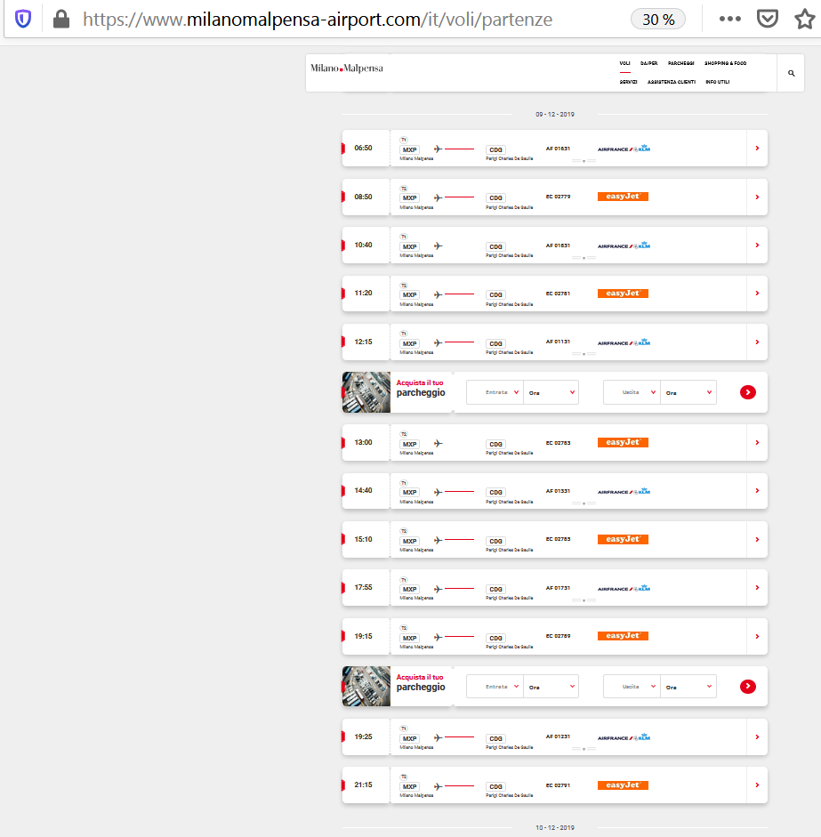

MILANO MALPENZA ORLY 9 DECEMBRE
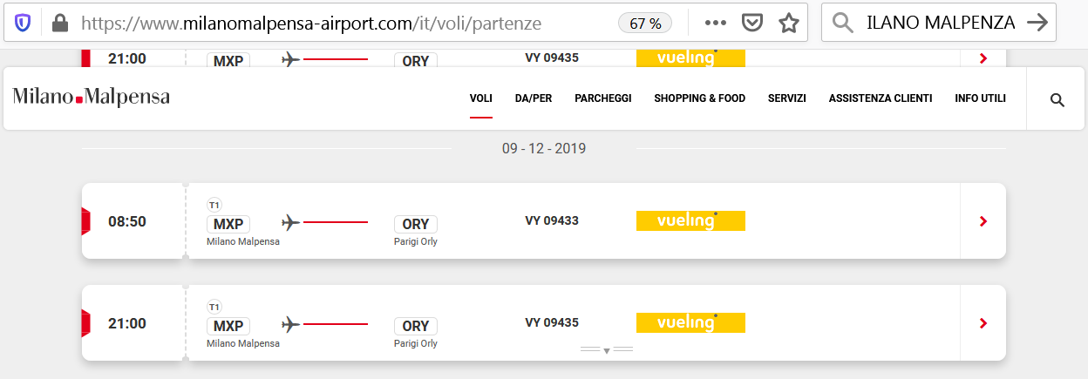

MILANO LINATE ROISSY
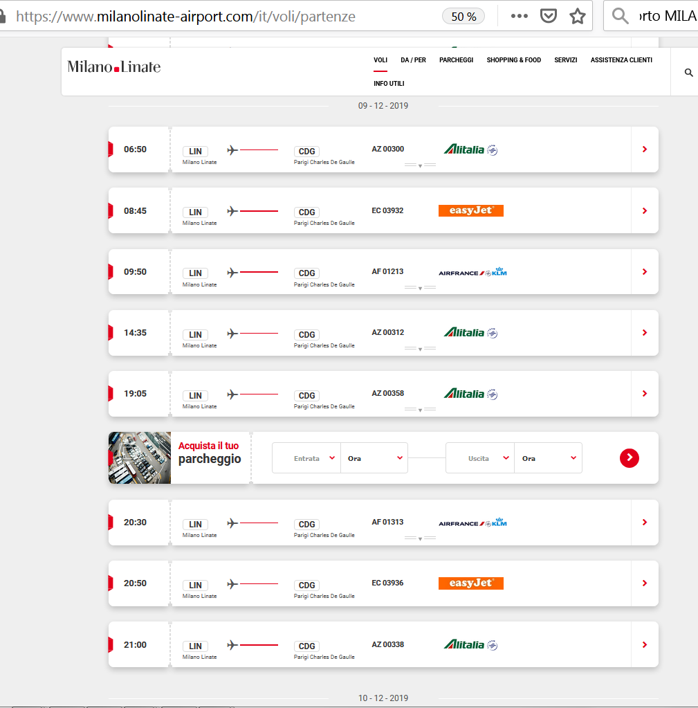

MILANO LINATE ORLY
